3D IC 全局布线公开用例说明
3个公开用例都是F2B模式双 Die 堆叠（two-tier）的 3D 设计：每个 Die 各 10 层金属，全设计共 20 层金属。底层 Die 使用 metal1 ~ metal10，顶层 Die 使用 metal11 ~ metal20，两个 Die 的平面范围完全相同，跨 Die 的连接只能通过 metal10 与 metal11 之间的 TSV 完成。每个用例提供 DEF（布局与网络）、LEF（层与工艺规则、libraries信息）、热分布 JSON。
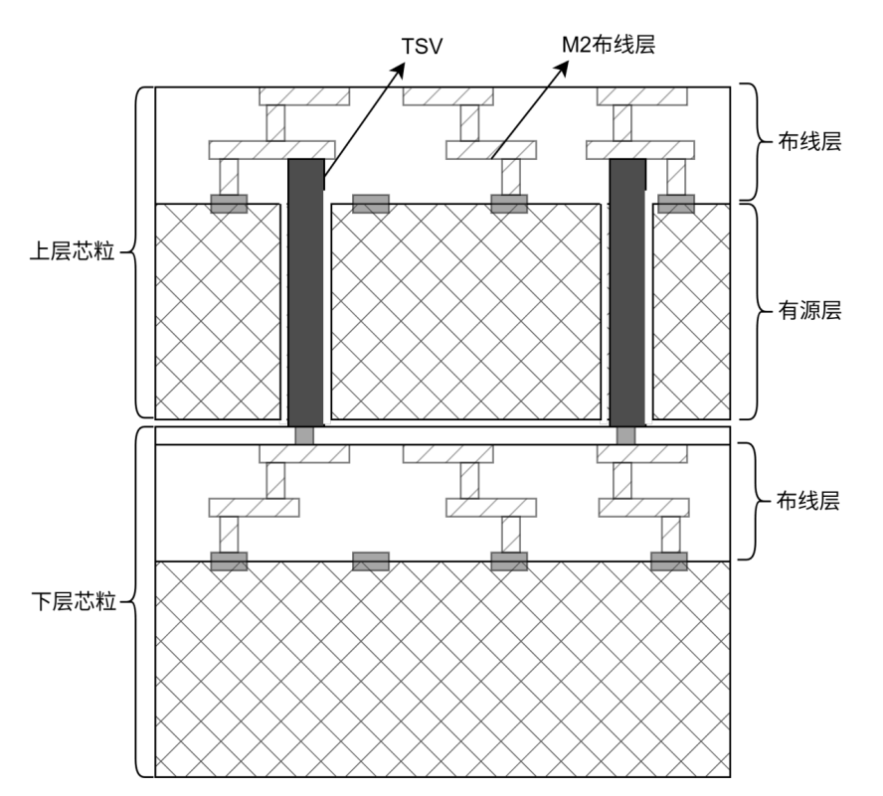

一、用例规模总览
用例 | 设计文件 | Die 尺寸 (µm) | Die 面积 (mm²) | 实例数 | Net 数 | DEF 顶层 PINS | 布线层 / Cut 层
case001 | ispd19_test001 | 382.10 x 375.95 | 0.1437 | 9,668 | 3,152 | 0 | 20 / 19
case003 | ispd19_test004 | 1741.89 x 1687.59 | 2.9396 | 179,295 | 151,611 | 4,801 | 20 / 19
case005 | ispd18_test007 | 2067.95 x 2018.07 | 4.1733 | 228,654 | 179,700 | 892 | 20 / 19

二、上下两个 Die 的划分
两个 Die 的层归属固定：底层 Die 为 metal1 ~ metal10，顶层 Die 为 metal11 ~ metal20；同时位于两层的 net（crossing）必须用 metal10 与 metal11 之间的 TSV 连接。
用例 | 底层 Die 层范围 | 底层实例数 | 底层 Net 数 | 顶层 Die 层范围 | 顶层实例数 | 顶层 Net 数 | 跨 Die Net 数 | 跨 Die 占比
case001 | metal1 ~ metal10 | 4,426 | 1,201 | metal11 ~ metal20 | 5,242 | 1,294 | 657 | 20.8%
case003 | metal1 ~ metal10 | 80,436 | 66,976 | metal11 ~ metal20 | 98,859 | 62,061 | 22,574 | 14.9%
case005 | metal1 ~ metal10 | 91,546 | 70,427 | metal11 ~ metal20 | 137,108 | 69,731 | 39,542 | 22.0%

三、工艺说明
用例 | Routing 层与 track 间距
case001 | metal1/metal2/metal3/metal4/metal5/metal11/metal12/metal13/metal14/metal15：0.1um；  metal6/metal7/metal16/metal17：0.15um；metal8/metal9/metal10/metal18/metal19/metal20：0.2um
case003 | metal1/metal2/metal3/metal4/metal5/metal6/metal7/metal8/metal9/metal10/metal11/metal12/metal13/metal14/metal15/metal16/metal17/metal18/metal19/metal20：0.2um
case005 | metal1/metal2/metal3/metal4/metal11/metal12/metal13/metal14：0.1um；metal5/metal6/metal15/metal16：0.15um；  metal7/metal8/metal17/metal18：0.2um；  metal9/metal10/metal19/metal20：1.0um
两个 Die 的金属叠层相同：底层 metal1 ~ metal10 与顶层 metal11 ~ metal20 一一对应、间距一致。
DEF 中每个层的 track 间距与 LEF 的 PITCH 对齐。

四、用例文件清单
用例 | 输入文件
case001 | *.input.def（布局/网络）、*.input.lef（工艺库）、*thermal*.json（热分布）
case003 | *.input.def（布局/网络）、*.input.lef（工艺库）、*thermal*.json（热分布）
case005 | *.input.def（布局/网络）、*.input.lef（工艺库）、*thermal*.json（热分布）

五、几点说明
- 两个 Die 的平面范围完全一致（DEF 中只有一个 DIEAREA），层归属靠层号区分：metal1 ~ metal10 属底层，metal11 ~ metal20 属顶层。
- 跨 Die net 必须在 metal10 与 metal11 之间形成重叠区域作为 TSV；同一 net 的 TSV 候选区域最多两个，并且必须由跨层引脚唯一确定。
- 每个用例的实例与 net 规模差异很大，GCell 网格规模相差更大（从 6.4 万格到 449 万格），评测耗时也随之变化。
- 三个用例的层数与层间距各自不同：case001 最细层为 0.1 µm、最粗层为 0.2 µm，case003 各层均为 0.2 µm，case005 最粗层为 1.0 µm，实际布线能力取决于各层 pitch 与 GCell 尺寸的比值。

